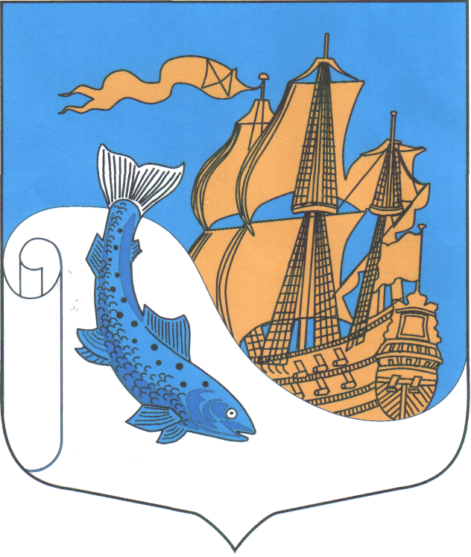

**СЯСЬСТРОЙСКОЕ ГОРОДСКОЕ ПОСЕЛЕНИЕ**

ВОЛХОВСКОГО МУНИЦИПАЛЬНОГО РАЙОНА  
ЛЕНИНГРАДСКОЙ ОБЛАСТИ

**СОВЕТ ДЕПУТАТОВ**

**(пятый созыв)**

**РЕШЕНИЕ**

от 17 сентября 2024 г. № 5

**О создании постоянных депутатских комиссий Совета депутатов**

**Сясьстройского городского поселения**

**пятого созыва**

В целях организации деятельности депутатского корпуса Совет депутатов Сясьстройского городского поселения Волховского муниципального района Ленинградской области, в соответствии с пунктом 3 статьи 34 Устава Сясьстройского городского поселения, Совет депутатов

РЕШИЛ:

1. Создать постоянные депутатские комиссии Совета депутатов:

- по бюджету, налогам и муниципальному имуществу;

- по жилищно-коммунальному хозяйству, транспорту и связи;

- по промышленности, торговле и экологии;

- по социальным вопросам.

2. Сформировать состав постоянных депутатских комиссий:

2.1. По бюджету, налогам и муниципальному имуществу:

Председатель – Еремеев Алексей Анатольевич;

Заместитель председателя ­­– Останин Дмитрий Владимирович;

Члены:

- Иванов Владимир Джемович;

- Конашева Ольга Викторовна;

- Лабабуев Сергей Владимирович;

- Романова Елизавета Борисовна;

- Садов Александр Викторович;

- Федотов Владимир Александрович.

2.2. По жилищно-коммунальному хозяйству, транспорту и связи:

Председатель – Александров Андрей Анатольевич;

Заместитель председателя – Садов Александр Викторович;

Члены:

- Бессонова Галина Николаевна;

- Грошева Елена Владимировна;

- Еремеев Алексей Анатольевич;

- Иванов Владимир Джемович;

- Конашева Ольга Викторовна;

- Лабабуев Сергей Владимирович.

2.3. По промышленности, торговле и экологии:

Председатель – Романова Елизавета Борисовна.;

Заместитель председателя – Садов Александр Викторович;

Члены:

- Еремеев Алексей Анатольевич;

- Иванов Владимир Джемович;

- Лабабуев Сергей Владимирович;

- Останин Дмитрий Владимирович.

2.4. По социальным вопросам:

Председатель – Бессонова Галина Николаевна;

Заместитель председателя – Цветкова Екатерина Владимировна;

Члены:

- Еремеев Алексей Анатольевич;

- Иванов Владимир Джемович;

- Конашева Ольга Викторовна;

- Лабабуев Сергей Владимирович;

- Смирнов Виктор Алексеевич;

- Федотов Владимир Александрович.

3. Считать утратившими силу решения Совета депутатов муниципального образования "Сясьстройское городское поселение":

- от 17.09.2019 г. № 5 «О создании постоянных депутатских комиссий Совета депутатов муниципального образования "Сясьстройское городское поселение" четвертого созыва;

- от 25.02.2021 г. № 117 «О создании постоянной депутатской комиссии Совета депутатов муниципального образования «Сясьстройское городское поселение» четвертого созыва».

4. Настоящее решение вступает в силу со дня принятия, подлежит официальному опубликованию и размещению на сайте администрации Сясьстройского городского поселения – http://www.администрация-сясьстрой.рф.

Глава Сясьстройского городского поселения

Волховского муниципального района

Ленинградской области В.Д. Иванов